Лабораторная работа №3

Модель боевых действий

Роман Владимирович Иванов

Содержание

# Цель работы

Ознакомление с одной из простейших моделей боевых действий – моделью Ланчестера и ее построение с помощью языка программирования Modelica.

# Задание

1. Построить график изменения численности войск армии Х и армии У для случая боевых действий между регулярными войсками.
2. Построить график изменения численности войск армии Х и армии У для ведения боевых действий с участием регулярных войск и партизанских отрядов.

# Выполнение лабораторной работы

Известны начальные данные задачи: начальная численность войска X = 55000 человек, а численность войска Y = 45000 человек.  
Коэффициенты влияния различных факторов для войск X и Y в первом случае - a = 0.41 и h = 0.57 соответственно, во втором случае - a = 0.31 и h = 0.51 соответственно.  
Коэффициенты эффективности боевых действий для войск X и Y в первом случае - b = 0.821 и c = 0.541 соответственно, во втором случае - b = 0.87 и c = 0.43 соответственно.  
Функции подкрепления к войскам X и Y в первом случае - p(t) = sin(5t) + 1 и q(t) = cos(6t) + 1 соответственно, во втором случае - p(t) = |sin(4t)| и q(t) = |cos(3t)| соответственно.

1. Рассмотрим модель боевых действий для двух регулярных армий:
$$\frac{dx}{dt}=−0,41x(t)−0,821y(t)+sin(5t)+1$$

$$\frac{dy}{dt}=−0,541x(t)−0,57y(t)+cos(6t)+1$$

2. Ниже представлен скриншот кода программы для первого, выполненной на языке программирования Modelica. (рис 1. @fig:001)

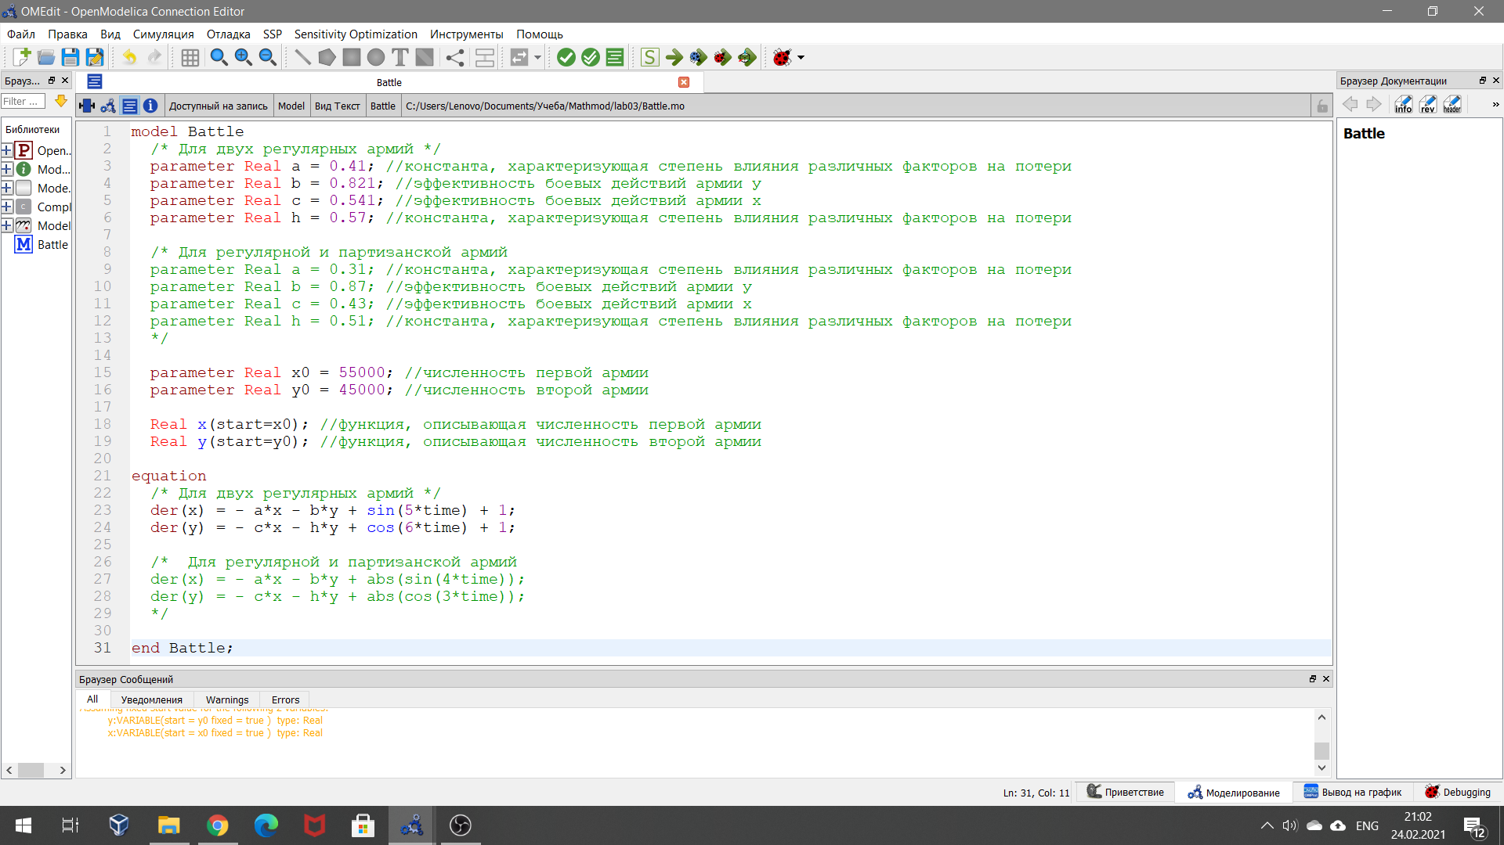

Код программы для первого случая

Также ниже представле график для первого случая. (рис 2. @fig:001)

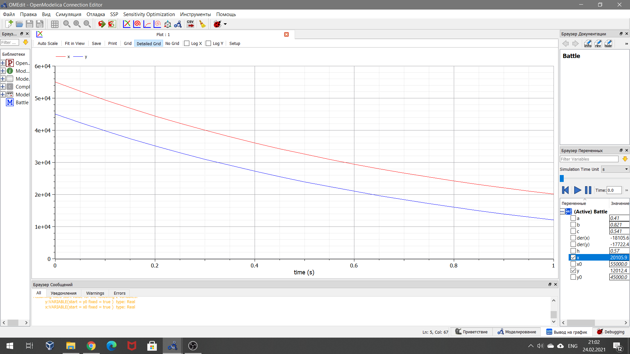

График для первого случая

1. Рассмотрим модель ведения боевых действий с участием регулярной и партизанской армий:
$$\frac{dx}{dt}=−0,31x(t)−0,87y(t)+|sin(4t)|$$

$$\frac{dy}{dt}=−0,43x(t)−0,51y(t)+|cos(3t)|$$

2. Ниже представлен скриншот кода программы для второго, выполненной на языке программирования Modelica. (рис 3. @fig:001)

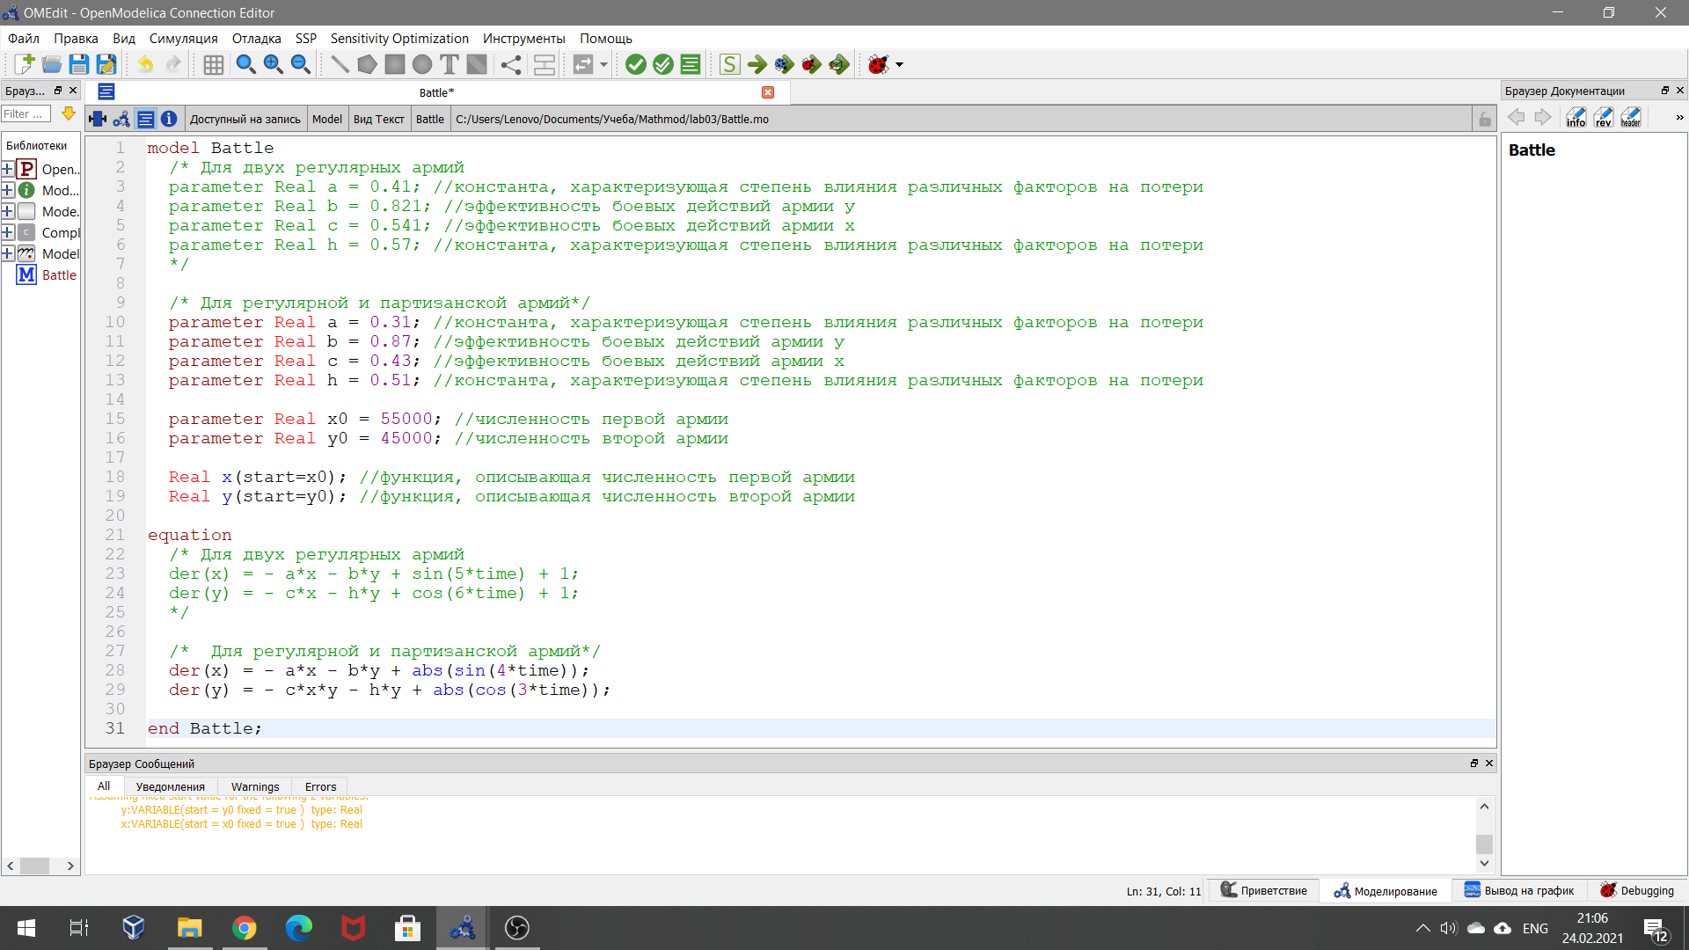

Код программы для второго случая

Также ниже представле график для второго случая. (рис 4. @fig:001)

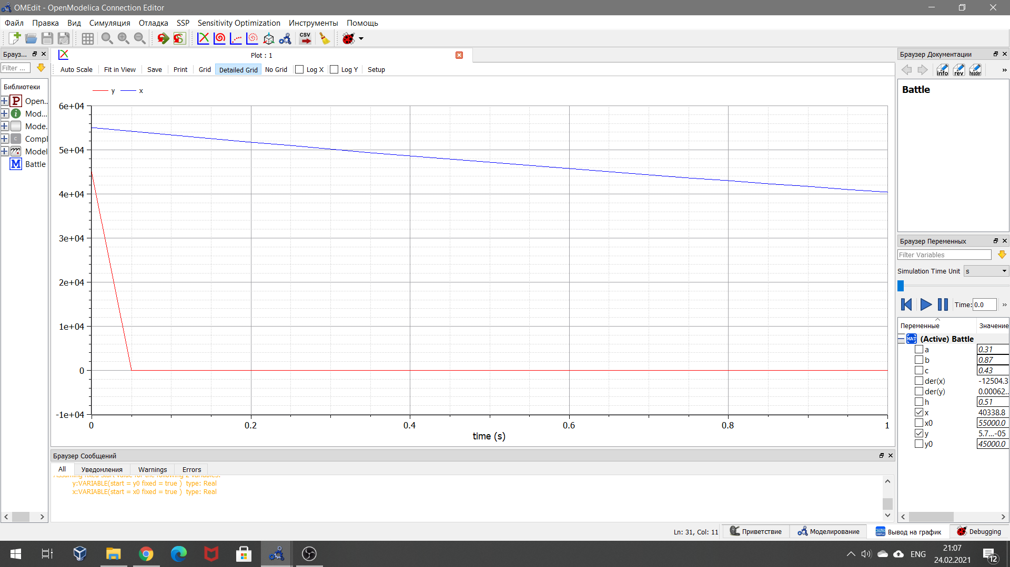

График для второго случая

# Выводы

Научился строить модель Ланчестера для ведения боевых действий.